КРИВОРІЗЬКИЙ НАЦІОНАЛЬНИЙ УНІВЕРСИТЕТ
Відокремлений структурний підрозділ
«Гірничо – електромеханічний фаховий коледж
Криворізького національного університету»

Звіт з лабораторних робіт
з навчальної дисципліни
«Алгоритми і структури даних»

Виконав ст. групи ІПЗ 23 1/9
________________________________
^{(прізвище, ім’я, по батькові)}
Перевірив:
викладач, спеціаліст I категорії Бондарєва Яна Віталіївна

М. Кривий Ріг 2026

ЗМІСТ

Лабораторна робота № 1 Розробка алгоритмів з статичними структурами даних.

Лабораторна робота № 2 Розробка алгоритмів з полустатичними структурами даних.

Лабораторна робота № 3 Розробка алгоритмів з полустатичними структурами даних.

Лабораторна робота № 4 Інтегровані структури даних, запису.

Лабораторна робота № 5 Стек і черга. Хеш-таблиця.

Лабораторна робота № 6 Робота з динамічними структурами.

Лабораторна робота № 6 (2 частина) Рекурсивні алгоритми опрацювання структур даних.

Лабораторна робота № 7 Дерева, бінарні дерева, пошук.

Лабораторна робота № 8 Графи, обхід графу, пошук.

Лабораторна робота № 9 Алгоритми пошуку та сортування для одновимірних масив.

Лабораторна робота № 10 Робота зі записами і файлами.

Лабораторна робота № 11 Реалізація алгоритмів QuickSort та MergeSort.

Лабораторна робота № 12 Тема: Реалізація HeapSort та підрахункового сортування.

Лабораторна робота № 13 Реалізація хеш-таблиці.

ГЕМФК 06.F2.121.ЛР1
Тема: моделювання подання в пам’яті векторів і таблиць.
Мета роботи: набуття навичок розміщення в пам’яті векторів і таблиць

Варіант №6: Зберегти всі нульові елементи непарних рядків.

Код програми:
#include <iostream>
#include <vector>
#include <windows.h>

using namespace std;

struct ComparedMatrix
{
vector<int> values;
vector<int> columns;
vector<int> rowPointer;
int rows, cols;

ComparedMatrix(int r, int c)
{
rows = r;
cols = c;
rowPointer.assign(r + 1, 0);
}

void build(const vector<vector<int>>& data)
{
values.clear();
columns.clear();
rowPointer[0] = 0;

for (int i = 0; i < rows; i++)
{
for (int j = 0; j < cols; j++)
{
bool isOddRow = (i % 2 == 0);

if (data[i][j] != 0 || isOddRow)
{
values.push_back(data[i][j]);
columns.push_back(j);
}
}
rowPointer[i + 1] = (int)values.size();
}
}

int get_value(int r, int c)
{
for (int k = rowPointer[r]; k < rowPointer[r + 1]; k++)
{
if (columns[k] == c)
{
return values[k];
}
}
return 0;
}

void print_row(int r)
{
cout << "Рядок " << r + 1 << ": ";
for (int k = rowPointer[r]; k < rowPointer[r + 1]; k++)
{
cout << values[k] << " ";
}
cout << endl;
}
};

int main()
{
SetConsoleOutputCP(1251);
SetConsoleCP(1251);

vector<vector<int>> data =
{
{0, 10, 0},
{0, 0, 20},
{0, 0, 0}
};

ComparedMatrix m(3, 3);
m.build(data);

cout << "елемент 0, 0: " << m.get_value(0, 0) << endl;
cout << "елемент 1, 2: " << m.get_value(1, 2) << endl;
cout << "елемент 1, 0: " << m.get_value(1, 0) << endl;

m.print_row(0);
m.print_row(1);

return 0;
}
Результат програми:
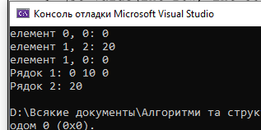

Контрольні запитання:
1. Що таке моделювання подання в пам'яті векторів і таблиць?
– Це те, як ми впорядковуємо дані в оперативну пам'ять. Замість того, щоб просто створити масив і забити його нулями, ми створюємо структуру, яка імітує поведінку таблиці, але займає менше місця.

2. Які переваги має розріджена матриця над звичайною матрицею?
– Головною перевагою розрідженної матриці є економія ресурсу. Звичайна матриця витрачає пам'ять під кожну клітинку, навіть якщо там пусто. Розріджена зберігає тільки заповнені.

3. Які процедури і функції потрібно розробити для забезпечення доступу до елементів розрідженої матриці?
– нам потрібні функції для запису і читання, функція для стискання у КСР формат, ат акож функції для виводу рядків чи стовпців.

4. Які алгоритми можна використовувати для економного зберігання розріджених матриць в пам'яті?
– основними є:
CSR – стиснення за рядками
CSC – стиснення за стовпцями
Також є координатний метод, де ми просто зберігаємо список у вигляді координат х, у та значення.

5. Які інструменти програмування можна використовувати для реалізації розрідженої матриці?
– Структури з векторами щоб згрупувати матрицю в один об'єкт.

6. Як можна забезпечити читання і запис всіх елементів розрідженої матриці?
Коли ми хочемо прочитати всю матрицю, ми запускаємо звичайні цикли. Функція читання перевіряє наші масиви: якщо дані за цими координатами записані, то видає їх, якщо ні – там нуль.

7. Як можна оцінити час виконання операцій з розрідженою матрицею?
– Для операцій, де портібно отримати дані певного елемента, час виконання є лінійним, оскльіки потрібно перебрати кожен елемент в рядку, щоб отримати елемент за потрібним стовпцем. Отримання всього рядка замйе майже константний час, тоді як отримання всього стовпця буде найдовшою операцією через те, що потрібно пройти по кожному рядку. Щоб вставити елемент в таблицю, операція також буде займати лінійний час, оскільки потрібно змістити дані в комірках, щоб підставити нове значення.

8. Які стратегії можна використовувати для оптимізації часу виконання операцій з розрідженою матрицею?
– Для оптимізації часу в КСР-форматі використовують бінарний пошук по відсортованих стовпцях та попереднє резервування пам’яті векторам для уникнення зайвих переалокацій. Також критично важливою є послідовна обробка рядків, що дозволяє процесору ефективно використовувати кеш-пам'ять і паралельно задіювати кілька ядер.

9. Як можна перевірити правильність роботи розробленого способу економного зберігання розрідженої матриці?
– Для того, щоб перевірити правильність роботи розробленого способу економного зберігання розрідженої матриці, беремо маленьку матрицю, де ми наперед знаємо результат, і порівнюємо те, що видає наша програма, з оригіналом.

10. Як можна порівняти розроблений спосіб економного зберігання розрідженої матриці з іншими методами?
– Ми порівнюємо два параметри: вагу (скільки байтів займають вектори проти звичайного масиву) та швидкість (за який час програма знаходить потрібний елемент). Зазвичай КСР виграє по пам'яті, якщо матриця дійсно розріджена.

ГЕМФК 06.F2.121.ЛР2
Тема: операції над рядками.
Мета роботи: набуття практичних навичок застосування операцій над рядками.
Завдання до роботи
Розробити процедури та функції, які забезпечують виконання операцій, вказаних у завданні.
У контрольному прикладі передбачити всі можливі комбінації вхідних
параметрів (нульова довжина рядка, вихід за межі рядка і т. ін.), у тому числі і
неправильні.
Для вирішення завдань використовуємо мову програмування C++ і
платформу DEV C++.
Код програми:
#include <iostream>
#include <vector>
#include <windows.h>
using namespace std;

void textAlignRight(string str, int textWidth) {
if (textWidth <= 0) { cout << "довжина має бути більше нуля" << endl; return; }
if (str.length() < textWidth) {
int difference = textWidth - str.length();
string rez(difference, ' ');
rez += str;
cout << "Рядок вирівняно" << endl;
cout << rez << endl;
} else if (str.length() == textWidth) {
cout << "Рядок потрібної довижини" << endl;
cout << str << endl;
} else { cout << "Рядок занадто великий." << endl; }
}
int main() {
SetConsoleCP(1251); SetConsoleOutputCP(1251);
textAlignRight("Abrakadabra", 20);
textAlignRight("Abrakadabra", 1);
textAlignRight("", 20);
textAlignRight("Abrakadabra", 0);
textAlignRight("Abrakadabra", -20);
textAlignRight("Abrakadabra", 20);
}Результат:
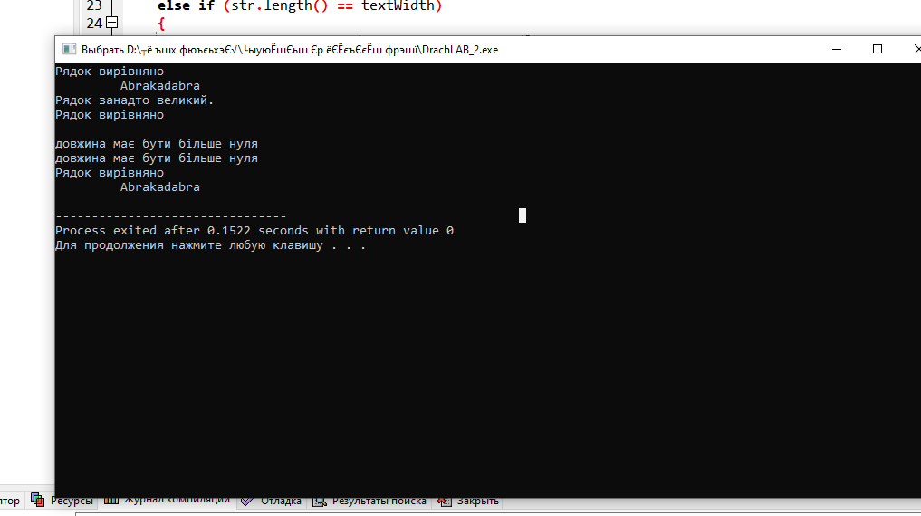

Контрольні запитання:
1. Що таке рядок в програмуванні? Яким чином він представлений у пам’яті?
– Рядком є послідовність символів. Зберігається у пам’яті як масив з символів.

2. Якими операціями можна виконувати над рядками в мові програмування C++?
– можна його виводити та зчитувати, отримувати значення його довжини, видаляти символи, порівнювати, замінювати на інші. Можна з’єднувати декілька рядків в один.

3. Як можна ввести рядок у програмі?
– за допомогою потоку вводу cin

4. Як можна вивести рядок на екран у програмі?
– за допомогою потоку виводу cout

5. Як перевірити довжину рядка у програмі?
– int a = str.length();

6. Як можна скопіювати один рядок в інший у програмі?
String a = “qwer”;
String b = a;

7. Якими функціями можна з&#39;єднати два рядки в один у програмі?
String a = “qwer”;
String b = a;
String c = a + b

8. Як можна знайти підрядок в рядку у програмі?
size_t pos = str.find("слово");
if (pos != string::npos)
cout << "Знайдено на позиції " << pos;

9. Як можна замінити символи в рядку у програмі?
str.replace(2, 3, "@");
замінити 3 символи, починаючи з другого елементу масиву символів на @

10. Як можна видалити символи з рядка у програмі?
str.erase(2, 3);
видалити 3 символи, починаючи з другого елементу масиву символів

11. Як можна вставити символи у рядок у програмі?
str.insert(4, "@");
на четверту позицію вставляємо символь

12. Якими функціями можна порівняти два рядки у програмі?
Compare або за допомогою if

13. Як можна перевести рядок в верхній/нижній регістр у програмі?
Для цього використовуються toupper та tolower

14. Як можна перетворити числа у рядку на числові значення у програмі?
Для цього потрібно «парсити» рядок. Приклад: int i = stoi("123");

15. Як можна виконати інші операції над рядками у програмі?
substr(pos, len) – виділення підрядка
clear() – очищення рядка
empty() – перевірка на порожність
push_back(ch) / pop_back() – додати або видалити символ у кінці
swap(a, b) – обмін рядками

ГЕМФК 06.F2.121.ЛР6
Тема: рекурсивні алгоритми опрацювання структур даних.
Мета роботи: набуття практичних навичок роботи з рекурсивними функціями.

Завдання до роботи
Розробити програми згідно з алгоритмом з використанням рекурсивної функції та без використання рекурсивної функції. Оцінити час виконання та складність алгоритму.

Індивіддуальне завдання:
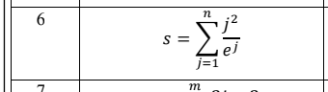

Код програми:
#include <iostream>
#include <cmath>
#include <ctime>
#include <iomanip>
using namespace std;

double recursiveSum(int j) {
if (j == 1) return pow(1, 2) / exp(1);
return (pow(j, 2) / exp(j)) + recursiveSum(j - 1);
}

double iterativeSum(int n) {
double s = 0;
for (int j = 1; j <= n; j++) { s += pow(j, 2) / exp(j); }
return s;
}

int main() {
int n;
cout << "Enter n: "; cin >> n;
clock_t start_rec = clock();
double res_rec = recursiveSum(n);
clock_t end_rec = clock();
clock_t start_iter = clock();
double res_iter = iterativeSum(n);
clock_t end_iter = clock();
cout << "\nRecursive Result: " << res_rec;
cout << "\nRecursive Time: " << (double)(end_rec - start_rec) / CLOCKS_PER_SEC << " sec";
cout << "\n\nIterative Result: " << res_iter;
cout << "\nIterative Time: " << (double)(end_iter - start_iter) / CLOCKS_PER_SEC << " sec" << endl;
return 0;
}
Результат програми:
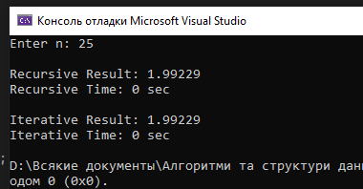

Пояснення алгоритму роботи програми:
Програма отримує від користувача кількість доданків у сумі. Запускає метод ітерації та рекурсивний метод.
ітераційнимй метод виконується від j = 1 до n. На кожній ітерації розраховується окремий доданок за формулою. Отримане значеня додається до загального значення після чого повертається результат.

Рекурсивний метод має базавий випадок при j = 1. За такого випадку функція припиняє рекурсивне заглиблення. Рекурсивний крок ж викониється якщо l > 1. Він обчислює доданок і додає до нього результат виклику j - 1. Таким чином, коли заглиблення припинеться і останній виклик верне результат, воно по черзі просумується і кінцевий результат буде повернений.

Також для кожного методу фіксується час, за який було виконано цей метод.

Контрольні запитання:
1. Що таке рекурсивний алгоритм в мові програмування С++ і як він відрізняється від ітераційного алгоритму?
– Рекурсивний алгоритм – це спосіб розв'язання задачі, де функція викликає саму себе з новими параметрами для досягнення результату. Відмінність полягає в тому, що ітераційні алгоритми використовують цикли (for, while) для повторення дій, тоді як рекурсивні використовують виклики функцій.

2. Які основні принципи роботи з рекурсивними функціями?
– Існує базовий випадок, який є умовою виходу з рекурсії. Також є рекурсивний крок, що є викликом функції самої себе з аргументом, що наближає функцію до завершення рекурсії.

3. Як можна використовувати рекурсію для опрацювання структур даних?
– Рекурсія підходить для структур, які мають ієрархічну природу. Наприклад дерева, графи, зв’язані списки. Обробка поточної ланки супроводжується рекурсивним викликом для наступної.

4. Як відбувається процес виконання рекурсивної функції?
– Кожен виклик функції створює новий запис у стеку викликів, де зберігаються локальні змінні та точка повернення. Програма заглиблюється у виклики до базового випадку, а потім розгортається назад, повертаючи обчислені значення.

5. Які особливості рекурсивного обходу дерева?
– Існує три основні типи обходу: прямий, центрований та зворотний. Рекурсія дозволяє обійти всі гілки та вузли дерева, використовуючи лише кілька рядків коду.

6. Як використовувати рекурсію для сортування масивів та інших структур даних?
– Масив рекурсивно ділиться на частини, доки вони не стануть поодинокими елементами, які потім легко порівнювати.

7. Які принципи використання рекурсії необхідно дотримуватися при роботі з багатовимірними структурами даних?
– Використовується такий принцип як декомпозиція, що передбачає розбиття задачі так, щоб кожен крок рекурсії відповідав одному виміру. Також обов'язкова перевірка, щоб індекси не вийшли за межі масиву або матриці.

8. Які приклади рекурсивних функцій для опрацювання різних структур даних можна назвати?
– Масиви: швидке сортування або двійковий пошук.
Дерева: обхід усіх вузлів для пошуку або видалення елемента.
Файлова система: рекурсивний пошук файлу у вкладених папках.
Графи: пошук шляху між вершинами.

9. Яким чином можна уникнути перевищення обмежень пам'яті під час рекурсивного виконання функцій?
– перевірити, чи правильно прописана умова виходу, щоб рекурсія не була вічною.

10.Які можливі проблеми можуть виникнути при використанні рекурсії та як їх можна вирішити?
– При рекурсивному виконанні функції може переповнитися стек, якщо рекурсія дуже глибока. Рішенням може стати використання циклу.

Висновок: Під час виконання лабораторної роботи були придбані практичні навички роботи з рекурсивними функціями.
ГЕМФК 06.F2.121.ЛР7
Тема: дерева, бінарні дерева, пошук.
Мета роботи: набуття навичок програмування дерев.

Завдання до роботи
Розробити засоби динамічного збереження дерен та виконання дій над ними відповідно до варіанту.

Індивідуальне завдання:
6. Додати вершину у впорядковане бінарне дерево.

Код програми:
#include <iostream>
#include <windows.h>
using namespace std;

struct Node {
int data;
Node *left, *right;
};

Node* createNode(int value) {
Node* newNode = new Node();
newNode->data = value;
newNode->left = newNode->right = nullptr;
return newNode;
}

Node* insert(Node* root, int value) {
if (root == nullptr) return createNode(value);
if (value < root->data) root->left = insert(root->left, value);
else if (value > root->data) root->right = insert(root->right, value);
return root;
}

void printTree(Node* root) {
if (root != nullptr) {
printTree(root->left);
cout << root->data << " ";
printTree(root->right);
}
}
int main() {
SetConsoleOutputCP(1251);
Node* root = nullptr;
int n, value;
cout << "Введіть кількість вузлів для додавання: "; cin >> n;
for (int i = 0; i < n; i++) {
cout << "Введіть значення: " << i + 1 << ": "; cin >> value;
root = insert(root, value);
}
cout << "\nБінарний пошук: "; printTree(root);
cout << endl;
return 0;
}

Результат програми:
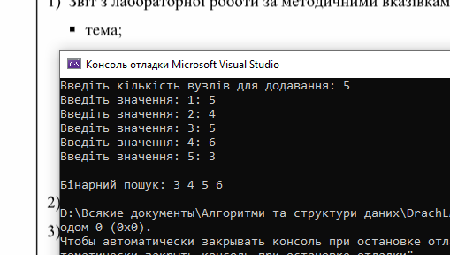

Словесний алгоритм:
Отримуємо від користувача дані про кількість вузлів.
виконуємо цикл стільки разів, скільки вузлів хоче додати користувач. При кожній ітерації викликаємо метод додавання вершини.
метод працює наступним чином:
Перевіряє, якщо поточне піддерево порожнє, створює новий вузол. Якщо нове значення менше за значення в поточному вузлі, функція рекурсивно викликає себе для лівого нащадка. Інакше якщо значення більше, функція рекурсивно переходить до правого нащадка.
для обходу використовується метод, який працює наступним чином:
Перевіряємо рекурсивно ліве дерево і виводить значення поточного вузла. Потім обходить праве дерево. Таким чином ми отримуємо відсортовані за зростанням елементи.

Контрольні запитання:
1. Що таке дерево?
– Це нелінійна ієрархічна структура даних, яка складається з вузлів, з'єднаних між собою ребрами, причому між будь-якими двома вузлами існує лише один шлях, тому цикли відсутні.

2. Які існують типи дерев?
– Бінарні дерева: кожен вузол має не більше двох нащадків.
Дерева пошуку: впорядковані бінарні дерева.
Збалансовані дерева: висота лівого та правого піддерев відрізняється мінімально. наприклад, AVL-дерева.

3. Які є основні властивості бінарного дерева?
– Максимальна кількість нащадків у будь-якого вузла = 2.Кожен вузол крім кореня має рівно одного «батька». Кількість вузлів на певному рівні i не перевищує 2^i.

4. Що таке корінь дерева?
– Це найперший, найвищий вузол у структурі дерева, який не має батьківських вузлів. З нього починається будь-який обхід або пошук.

5. Які існують види обходу дерева?
– Прямий, Центричний, зворотній.

6. Як здійснюється пошук в бінарному дереві?
– Шукане значення порівнюється з поточним вузлом:
Якщо значення збігається – елемент знайдено.
Якщо шукане значення менше – переходимо в ліве піддерево.
Якщо більше – переходимо в праве піддерево.

7. Що таке балансоване дерево?
– Це дерево, у якого різниця висот лівого та правого піддерев для кожного вузла не перевищує 1.

8. Які є методи балансування дерев?
– Основним методом є ротації (повороти) вузлів:
Малий лівий/правий поворот.
Великий (подвійний) лівий/правий поворот.

9. Що таке AVL-дерево?
– Це перший винайдений тип збалансованого бінарного дерева пошуку. Воно автоматично підтримує свою висоту мінімальною після кожного додавання або видалення елемента за допомогою поворотів.

10. Які операції можна виконувати з деревом?
– Пошук елемента за ключем. Додавання нової вершини. Видалення вузла. Обхід. Балансування.

Висновок: Під час виконання лабораторної було придбано практичні навички програмування дерев.

ГЕМФК 06.F2.121.ЛР10
Тема: робота зі записами і файлами.
Мета роботи: набуття практичних навичок опрацювання структур та роботи
з файлами.

Завдання до роботи:
Розробити програму, яка забезпечує опрацювання структур даних і їх збереження у файлі.
Опис деякого об’єкту здійснюється за допомогою структури даних типу запис. Необхідно забезпечити опрацювання 3-5 атрибутів об’єкту з використанням різних простих типів даних (стрічки, символи, числа, логічний тип). Забезпечити виконання таких операцій:
1. введення даних;
2. пошук за значенням атрибут;
3. послідовний перегляд;
4. модифікацію значень атрибутів об’єктів (структури, що його описує);
5. видалення об’єкту (запису, що його описування);
6. сортування за значеннями атрибутів;
7. результати всіх операцій мають зберігатися у файлі.
У контрольному прикладі продемонструвати виконання основних операцій з
файлом, який містить 10-20 збережених описів об’єктів.

Код програми:
#include <iostream>
#include <fstream>
#include <vector>
#include <string>
#include <algorithm>
#include <windows.h>
using namespace std;

struct Car {
int id; string brand; int year; double price; bool isAvailable;
};
const string fileName = "cars.txt";

void saveToFile(const vector<Car>& cars) {
ofstream outFile(fileName);
for (const auto& c : cars) outFile << c.id << " " << c.brand << " " << c.year << " " << c.price << " " << c.isAvailable << endl;
outFile.close();
}

vector<Car> loadFromFile() {
vector<Car> cars; ifstream inFile(fileName); Car c;
while (inFile >> c.id >> c.brand >> c.year >> c.price >> c.isAvailable) cars.push_back(c);
inFile.close(); return cars;
}

void displayCars(const vector<Car> cars) {
cout << "\nID\tМарка\tРік\tЦіна\tВ наявності\n";
for (auto c : cars) cout << c.id << "\t" << c.brand << "\t" << c.year << "\t" << c.price << "\t" << (c.isAvailable ? "Так" : "Ні") << endl;
}

bool compareByPrice(Car a, Car b) { return a.price < b.price; }

int main() {
SetConsoleOutputCP(1251); SetConsoleCP(1251);
vector<Car> carsList = loadFromFile(); int choice;
while (true) {
cout << "\nМеню авто\n1. Додати автомобіль\n2. Показати всі записи\n3. Пошук за маркою\n4. Сортувати за ціною\n5. Видалити за id\n0. Вихід\nОберіть дію: ";
cin >> choice; if (choice == 0) break;
switch (choice) {
case 1: {
Car newCar; cout << "Введіть (id, марка, рік, ціна, наявність 1/0): ";
cin >> newCar.id >> newCar.brand >> newCar.year >> newCar.price >> newCar.isAvailable;
carsList.push_back(newCar); saveToFile(carsList); break;
}
case 2: { displayCars(carsList); break; }
case 3: {
string searchBrand; cout << "Введіть марку для пошуку: "; cin >> searchBrand;
for (int i = 0; i < carsList.size(); i++) {
if (carsList[i].brand == searchBrand) cout << "Знайдено: ID " << carsList[i].id << " | " << carsList[i].brand << " | Ціна: " << carsList[i].price << endl;
}
break;
}
case 4: { sort(carsList.begin(), carsList.end(), compareByPrice); saveToFile(carsList); break; }
case 5: {
int targetId; cout << "Введіть ID авто для видалення: "; cin >> targetId;
for (int i = 0; i < carsList.size(); i++) {
if (carsList[i].id == targetId) { carsList.erase(carsList.begin() + i); break; }
}
saveToFile(carsList); break;
}
}
}
return 0;
}
Результат програми:

Меню авто
1. Додати автомобіль
2. Показати всі записи
3. Пошук за маркою
4. Сортувати за ціною
5. Видалити за id
0. Вихід
Оберіть дію: 2

ID Марка Рік Ціна В наявності
1 marka 1234 4321 Так
2 marka_2 5678 8765 Ні

Меню авто
1. Додати автомобіль
2. Показати всі записи
3. Пошук за маркою
4. Сортувати за ціною
5. Видалити за id
0. Вихід
Оберіть дію: 1
Введіть (id, марка, рік, ціна, наявність 1/0): 3 mark_3 2025 2500 1

Меню авто
1. Додати автомобіль
2. Показати всі записи
3. Пошук за маркою
4. Сортувати за ціною
5. Видалити за id
0. Вихід
Оберіть дію: 4

Меню авто
1. Додати автомобіль
2. Показати всі записи
3. Пошук за маркою
4. Сортувати за ціною
5. Видалити за id
0. Вихід
Оберіть дію: 2

ID Марка Рік Ціна В наявності
3 mark_3 2025 2500 Так
1 marka 1234 4321 Так
2 marka_2 5678 8765 Ні

Меню авто
1. Додати автомобіль
2. Показати всі записи
3. Пошук за маркою
4. Сортувати за ціною
5. Видалити за id
0. Вихід
Оберіть дію: 3
Введіть марку для пошуку: marka
Знайдено: ID 1 | marka | Ціна: 4321

Меню авто
1. Додати автомобіль
2. Показати всі записи
3. Пошук за маркою
4. Сортувати за ціною
5. Видалити за id
0. Вихід
Оберіть дію: 5
Введіть ID авто для видалення:
1

Меню авто
1. Додати автомобіль
2. Показати всі записи
3. Пошук за маркою
4. Сортувати за ціною
5. Видалити за id
0. Вихід
Оберіть дію:
2

ID Марка Рік Ціна В наявності
3 mark_3 2025 2500 Так
2 marka_2 5678 8765 Ні

Меню авто
1. Додати автомобіль
2. Показати всі записи
3. Пошук за маркою
4. Сортувати за ціною
5. Видалити за id
0. Вихід
Оберіть дію: 0

D:\Всякие документы\Алгоритми та структури даних\DrachLAB_10\x64\Debug\DrachLAB_10.exe (процесс 20280) завершил работу с кодом 0 (0x0).
Чтобы автоматически закрывать консоль при остановке отладки, включите параметр "Сервис" ->"Параметры" ->"Отладка" -> "Автоматически закрыть консоль при остановке отладки".
Нажмите любую клавишу, чтобы закрыть это окно…
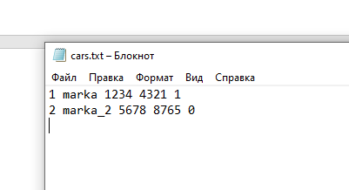

словесний алгоритм порядку виконання роботи:

Створюємо структуру машини з полями. При запуску програми у список об’єктів структури машини ми додаємо дані із текстового документу.
Далі запускається нескінченний цикл і виводиться меню з варіантами вибору:
Меню авто
1. Додати автомобіль
2. Показати всі записи
3. Пошук за маркою
4. Сортувати за ціною
5. Видалити за id
0. Вихід

Користувач обирає дію і в залежності від обраної дії виконується код.
Дія 1: запускається метод додавання авто. Він працює наступним чином:
Користувач вводить дані про ід, бренд, рік випуску, ціну, наявність. Після цього визивається функція збереження даних у файл.

Дія 2: Послідовно проходимо по кожній строчці і виводимо дані кождного авто на екран.

Дія 3: запитуємо назву бренду у користувача, після чого порівнюємо введене значення з полем «бренд» у кодної марки і виводимо ці об’єкти на екран.

Дія 4: використовуємо метод сорт щоб відсортувати ціни авто за допомогою допоміжної функції, після чого впорядкований список записується у текстовий файл.

Дія 5: Користувач вводить значення ід. Перевіряємо це значення з ід об’єктів і якщо воно сходиться, видаляємо цей об’єкт із списку і перезаписуємо текстовий файл.

Якщо користувач ввів 0, то просто завершуємо роботу програми.

Контрольні запитання:
1. Що таке структура даних?
– Це спосіб організації, керування та зберігання даних у програмі.

2. Які типи структур даних ви знаєте?
– лінійні структури, наприклад, масиви, списки, стеки, деки. Нелінійні, наприклад, графи. Та структури, що складаються з полів різних типів.

3. Як можна зберігати структури даних в програмі?
– Структури даних можна зберігати у списку структур типу даних відповідному до цієї структури. Наприклад vector<myStruct>

4. Як можна зберігати структури даних у файлі?
– для цього потрібно зберегти дані полів послідовно у визначеному форматі запису з роздільниками. Під час запису строку потрібно буде розділити і заповнити поля структури отриманими даними і додати її до списку структур. Таким чином заповнюються списки структур.

5. Які основні операції можна виконувати зі збереженими структурами даних?
– Основними операціями, які можна виконувати зі збереженими структурами даних це: введення даних, перегляд, пошук за даними полів. Модифікація (редагування), видалення об’єкту, сортування.

Висновок: Під час виконання лабораторної роботи були придбані практичні навички опрацювання структур та роботи з файлами.

ГЕМФК 06.F2.121.ЛР11
1. МЕТА ТА ЗАВДАННЯ ЛАБОРАТОРНОЇ РОБОТИ
1.1. Мета роботи
Метою даної лабораторної роботи є:
вивчення принципів роботи алгоритмів сортування QuickSort та MergeSort;
аналіз складності та ефективності даних алгоритмів;
практична реалізація алгоритмів мовою програмування C++;
порівняльний аналіз роботи алгоритмів на різних наборах даних;
розвиток навичок роботи з рекурсивними алгоритмами.

1.2. Завдання
Вивчити теоретичні основи алгоритмів QuickSort та MergeSort.
Реалізувати алгоритм QuickSort мовою C++.
Реалізувати алгоритм MergeSort мовою C++.
Протестувати роботу алгоритмів на різних типах даних.
Провести порівняльний аналіз часової складності алгоритмів.
Оформити звіт з лабораторної роботи.

2. ТЕОРЕТИЧНІ ВІДОМОСТІ
2.1. Алгоритм QuickSort (Швидке сортування)
QuickSort – це ефективний алгоритм сортування, розроблений Тоні Хоаром у 1960 році. Він використовує підхід «розділяй і володарюй» (divide and conquer). Алгоритм обирає опорний елемент (pivot) і переставляє масив так, щоб усі елементи менші за pivot опинились ліворуч від нього, а більші – праворуч. Потім рекурсивно застосовується до кожної частини.

Принцип роботи:
Вибір опорного елемента (pivot) – обирається один елемент з масиву.
Розбиття (partition) – масив переставляється відносно pivot.
Рекурсія – рекурсивно застосовується QuickSort до підмасивів.

Часова складність QuickSort:

Найкращий | Середній | Найгірший
O(n log n) | O(n log n) | O(n²)

2.2. Алгоритм MergeSort (Сортування злиттям)
MergeSort – стабільний алгоритм сортування з гарантованою складністю O(n log n) у всіх випадках. Розроблений Джоном фон Нейманом у 1945 році. Алгоритм рекурсивно ділить масив навпіл до отримання підмасивів з одного елемента, після чого зливає їх у правильному порядку.

Принцип роботи:
Розділення – масив ділиться навпіл рекурсивно до одного елемента.
Злиття – відсортовані підмасиви зливаються в один відсортований масив.

Часова складність MergeSort:

Найкращий | Середній | Найгірший
O(n log n) | O(n log n) | O(n log n)

3. РЕАЛІЗАЦІЯ АЛГОРИТМІВ (Рівень 3 – Базовий)
3.1. Функція partition
Функція partition розбиває підмасив arr[low..high] відносно опорного елемента (pivot). Використовується алгоритм Ломуто: обирається останній елемент як pivot, а змінна i відстежує межу «менших» елементів.
Реалізація алгоритму:
int partition(int arr[], int low, int high) {
int pivot = arr[high], i = low - 1;
for (int j = low; j < high; j++)
if (arr[j] < pivot) std::swap(arr[++i], arr[j]);
std::swap(arr[i + 1], arr[high]);
return i + 1;
}
Результат:
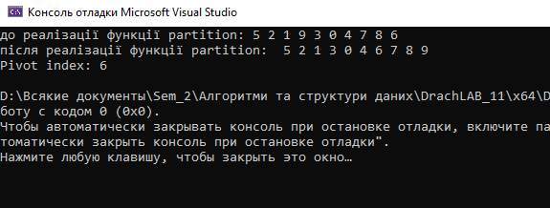
3.2. Повний алгоритм QuickSort
Рекурсивний алгоритм QuickSort використовує функцію partition для розбиття масиву та рекурсивно сортує обидві частини. Базовий випадок: low >= high (підмасив з одного або нуля елементів вже відсортований).

Реалізація алгоритму:
void quickSort(int arr[], int low, int high) {
if (low < high) {
int pi = partition(arr, low, high);
quickSort(arr, low, pi - 1); quickSort(arr, pi + 1, high);
}
}
void printArray(const string& label, int arr[], int size) {
cout << label << ": ";
for (int i = 0; i < size; i++) cout << arr[i] << " ";
cout << endl;
}
Результат:
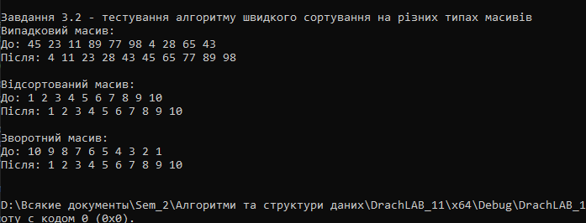
Результати тестування на трьох типах масивів:
Тип масиву | Масив до сортування | Результат
Випадковий | [45,23,11,89,77,98,4,28,65,43] | Відсортовано ✓
Відсортований | [1,2,3,4,5,6,7,8,9,10] | Відсортовано ✓
Зворотний | [10,9,8,7,6,5,4,3,2,1] | Відсортовано ✓

3.3. Функція merge для MergeSort
Функція merge зливає два відсортовані підмасиви arr[left..mid] та arr[mid+1..right] в один відсортований масив. Копіює обидва підмасиви у тимчасові масиви L[] та R[], після чого порівнює їх елементи і записує менший у результуючий масив. Використання умови L[i] <= R[j] забезпечує стабільність алгоритму.
Реалізація:
void merge(int arr[], int left, int mid, int right) {
int n1 = mid - left + 1, n2 = right - mid, *L = new int[n1], *R = new int[n2];
for (int i = 0; i < n1; i++) L[i] = arr[left + i];
for (int j = 0; j < n2; j++) R[j] = arr[mid + 1 + j];
int i = 0, j = 0, k = left;
while (i < n1 && j < n2) arr[k++] = (L[i] <= R[j]) ? L[i++] : R[j++];
while (i < n1) arr[k++] = L[i++];
while (j < n2) arr[k++] = R[j++];
delete[] L; delete[] R;
}
3.4. Повний алгоритм MergeSort
Рекурсивний MergeSort ділить масив навпіл, рекурсивно сортує кожну половину і зливає результати. Для обчислення середини використовується формула mid = left + (right - left) / 2, яка уникає переповнення цілого числа при великих значеннях left та right.

Реалізація:
//завдання 3.4 – рекурсивний алгоритм мердж сорт
// він розділяє масив на дві половини, рекурсивно сортує їх і зливає назад
void mergeSort(int arr[], int left, int right) {
void mergeSort(int arr[], int left, int right) {
if (left < right) {
int mid = left + (right - left) / 2;
mergeSort(arr, left, mid); mergeSort(arr, mid + 1, right);
merge(arr, left, mid, right);
}}
Результат:
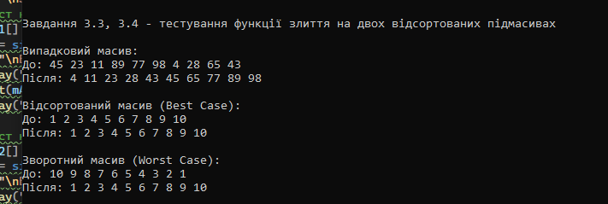

Допоміжні функції та мейн:
void printArray(const string& label, int arr[], int size) {
cout << label << ": ";
for (int i = 0; i < size; i++) cout << arr[i] << " ";
cout << endl;
}

int main() {
SetConsoleOutputCP(1251);
SortingAnalyzer* analyzer = SortingAnalyzer::getInstance();
cout << "Завдання 3.1 - тестування функції partition\n";
vector<int> data = analyzer->generateData(10, SortingAnalyzer::Random);
cout << "До: "; for (int x : data) cout << x << " "; cout << endl;
int pivotIndex = partition(data.data(), 0, (int)data.size() - 1);
cout << "Після: "; for (int x : data) cout << x << " "; cout << "\nPivot index: " << pivotIndex << endl;

cout << "\nЗавдання 3.2 - тестування швидкого сортування\n";
int rA[] = {45, 23, 11, 89, 77, 98, 4, 28, 65, 43}, sA[] = {1, 2, 3, 4, 5, 6, 7, 8, 9, 10}, vA[] = {10, 9, 8, 7, 6, 5, 4, 3, 2, 1};
int n1 = 10, n2 = 10, n3 = 10;
printArray("До", rA, n1); quickSort(rA, 0, n1 - 1); printArray("Після", rA, n1); cout << endl;
printArray("До", sA, n2); quickSort(sA, 0, n2 - 1); printArray("Після", sA, n2); cout << endl;
printArray("До", vA, n3); quickSort(vA, 0, n3 - 1); printArray("Після", vA, n3); cout << endl;

cout << "\nЗавдання 3.3, 3.4 - тестування mergeSort\n";
int m1[] = {45, 23, 11, 89, 77, 98, 4, 28, 65, 43}, m2[] = {1, 2, 3, 4, 5, 6, 7, 8, 9, 10}, m3[] = {10, 9, 8, 7, 6, 5, 4, 3, 2, 1};
cout << "\nВипадковий:"; printArray("До", m1, 10); mergeSort(m1, 0, 9); printArray("Після", m1, 10);
cout << "\nBest Case:"; printArray("До", m2, 10); mergeSort(m2, 0, 9); printArray("Після", m2, 10);
cout << "\nWorst Case:"; printArray("До", m3, 10); mergeSort(m3, 0, 9); printArray("Після", m3, 10);
return 0;
}
4. РОЗШИРЕНА РЕАЛІЗАЦІЯ (Рівень 4 – Середній)
Для вимірювання часу використовується бібліотека <chrono> зі стандарту C++11. Функція high_resolution_clock::now() фіксує момент часу до та після виклику алгоритму, а різниця конвертується у мікросекунди.
Функції переписані як шаблонні з використанням template<typename T>, що дозволяє сортувати масиви будь-якого типу, який підтримує оператор
Для аналізу ефективності реалізовано глобальні лічильники порівнянь та перестановок. Це дозволяє точно підтвердити теоретичні оцінки складності.

Реалізація:
Для реалізації шаблонних функцій я використав розроблений у попередній лекції клас SortingAnalyzer, методи якого доповнив шаблонами для можливості створення та сортування списків різних типів
Код класу SortingAnalyzer:
#pragma once
#include <vector>
#include <algorithm>
#include <random>
#include <chrono>
#include <iostream>

class SortingAnalyzer {
private:
int comparisons = 0, swaps = 0;
std::chrono::high_resolution_clock::time_point startTime;
static SortingAnalyzer* instance;
SortingAnalyzer() {}
public:
static SortingAnalyzer* getInstance() { if (!instance) instance = new SortingAnalyzer(); return instance; }
enum generatorType { Random, Sorted, Reversed };
enum sortType { BubbleSort, SelectionSort, InsertionSort, MergeSort, QuickSort, HeapSort, HybridSort };

template<typename T> std::vector<T> generateData(int size, generatorType type) {
std::vector<T> data(size); for (int i = 0; i < size; ++i) data[i] = static_cast<T>(i);
std::random_device rd; std::mt19937 g(rd());
if (type == Reversed) std::reverse(data.begin(), data.end());
else if (type == Random) std::shuffle(data.begin(), data.end(), g);
return (type == Sorted || type == Reversed || type == Random) ? data : std::vector<T>{};
}

template<typename T> void analyzeSort(std::vector<T>& data, sortType type) {
std::vector<T> tempData = data; startTime = std::chrono::high_resolution_clock::now();
switch (type) {
case BubbleSort: bubbleSort(tempData); break;
case SelectionSort: selectionSort(tempData); break;
case InsertionSort: insertionSort(tempData); break;
case MergeSort: mergeSort(tempData, 0, (int)tempData.size() - 1); break;
case QuickSort: quickSort(tempData); break;
case HeapSort: heapSort(tempData); break;
case HybridSort: hybridSort(tempData); break;
default: return;
}
auto endTime = std::chrono::high_resolution_clock::now();
auto duration = std::chrono::duration_cast<std::chrono::milliseconds>(endTime - startTime).count();
std::cout << "Sorting completed in " << duration << " ms\nComparisons: " << comparisons << "\nSwaps: " << swaps << "\n";
resetMetrics();
}
void resetMetrics() { comparisons = swaps = 0; }

private:
template<typename T> void bubbleSort(std::vector<T>& data) {
for (size_t i = 0; i < data.size() - 1; i++) {
bool swapped = false;
for (size_t j = 0; j < data.size() - 1 - i; j++) {
comparisons++;
if (data[j] > data[j + 1]) { std::swap(data[j], data[j + 1]); swaps++; swapped = true; }
}
if (!swapped) break;
}
}
template<typename T> void selectionSort(std::vector<T>& data) {
for (int i = 0; i < (int)data.size() - 1; i++) {
int minIndex = i;
for (int j = i + 1; j < data.size(); j++) { comparisons++; if (data[j] < data[minIndex]) minIndex = j; }
if (minIndex != i) { std::swap(data[i], data[minIndex]); swaps++; }
}
}
template<typename T> void insertionSort(std::vector<T>& data) {
for (int i = 1; i < data.size(); i++) {
T key = data[i]; int j = i - 1; comparisons++;
while (j >= 0 && data[j] > key) { comparisons++; swaps++; data[j + 1] = data[j]; j--; }
data[j + 1] = key;
}
}
template<typename T> void mergeSort(std::vector<T>& data, int left, int right) { mergeSortRecursive(data, 0, (int)data.size() - 1); }
template<typename T> void merge(std::vector<T>& data, int left, int mid, int right) {
int n1 = mid - left + 1, n2 = right - mid; std::vector<T> L(n1), R(n2);
for (int i = 0; i < n1; i++) L[i] = data[left + i];
for (int j = 0; j < n2; j++) R[j] = data[mid + 1 + j];
int i = 0, j = 0, k = left;
while (i < n1 && j < n2) { comparisons++; if (L[i] <= R[j]) data[k] = L[i++]; else data[k] = R[j++]; k++; swaps++; }
while (i < n1) { data[k++] = L[i++]; swaps++; }
while (j < n2) { data[k++] = R[j++]; swaps++; }
}
template<typename T> void mergeSortRecursive(std::vector<T>& data, int left, int right) {
if (left < right) {
int mid = left + (right - left) / 2;
mergeSortRecursive(data, left, mid); mergeSortRecursive(data, mid + 1, right); merge(data, left, mid, right);
}
}
template<typename T> void quickSort(std::vector<T>& data) { data = recursiveQuickSort(data); }
template<typename T> std::vector<T> recursiveQuickSort(std::vector<T>& data) {
if (data.size() <= 1) return data;
T pivot = data[data.size() / 2]; std::vector<T> left, right;
for (int i = 0; i < data.size(); i++) {
comparisons++;
if (data[i] < pivot) { left.push_back(data[i]); swaps++; }
else if (data[i] > pivot) { right.push_back(data[i]); swaps++; }
else swaps++;
}
std::vector<T> sL = recursiveQuickSort(left), sR = recursiveQuickSort(right);
sL.insert(sL.end(), pivot); sL.insert(sL.end(), sR.begin(), sR.end()); return sL;
}
template<typename T> void heapSort(std::vector<T>& data) {
for (int i = data.size() / 2 - 1; i >= 0; i--) heapify(data, data.size(), i);
for (int i = data.size() - 1; i > 0; i--) { std::swap(data[0], data[i]); heapify(data, i, 0); }
}
template<typename T> void heapify(std::vector<T>& arr, int n, int i) {
comparisons++; int largest = i, left = 2 * i + 1, right = 2 * i + 2;
if (left < n && arr[left] > arr[largest]) largest = left;
if (right < n && arr[right] > arr[largest]) largest = right;
if (largest != i) { std::swap(arr[i], arr[largest]); swaps++; heapify(arr, n, largest); }
}
template<typename T> void hybridSort(Результат:

Тестування алгоритмів сортування на типі int: |  |  |  | Тестування алгоритмів сортування на типі double:
Quick Sort:  Elements: 100 | Sorting completed in 0 ms  Comparisons: 853  Swaps: 853 | Merge Sort:  elements: 100 | Sorting completed in 0 ms  Comparisons: 552  Swaps: 672 | Quick Sort:  elements: 100 | Sorting completed in 0 ms  Comparisons: 716  Swaps: 716 | Merge Sort:  elements: 100 | Sorting completed in 0 ms  Comparisons: 551  Swaps: 672
Quick Sort:  Elements: 1000 | Sorting completed in 9 ms  Comparisons: 11700  Swaps: 11700 | Merge Sort:  elements: 1000 | Sorting completed in 3 ms  Comparisons: 8688  Swaps: 9976 | Quick Sort:  elements: 1000 | Sorting completed in 9 ms  Comparisons: 11268  Swaps: 11268 | Merge Sort:  elements: 1000 | Sorting completed in 3 ms  Comparisons: 8718  Swaps: 9976
Quick Sort:  Elements: 10000 | Sorting completed in 103 ms  Comparisons: 153518  Swaps: 153518 | Merge Sort:  elements: 10000 | Sorting completed in 35 ms  Comparisons: 120338  Swaps: 133616 | Quick Sort:  elements: 10000 | Sorting completed in 107 ms  Comparisons: 157158  Swaps: 157158 | Merge Sort:  elements: 10000 | Sorting completed in 33 ms  Comparisons: 120411  Swaps: 133616

Специфічні випадки мають такі результати:
тест на відсортованих даних (10 000 ел.)
Quick Sort:
Sorting completed in 85 ms
Comparisons: 119535
Swaps: 119535
Merge Sort:
Sorting completed in 33 ms
Comparisons: 69008
Swaps: 133616

тест на відсортованих даних у зворотньму порядку (10 000 ел.)
Quick Sort:
Sorting completed in 84 ms
Comparisons: 119535
Swaps: 119535
Merge Sort:
Sorting completed in 33 ms
Comparisons: 69008
Swaps: 133616

5. ОПТИМІЗОВАНІ ВЕРСІЇ (Рівень 5 – Відмінний)
5.1. Оптимізація вибору pivot – медіана трьох
Стандартна версія QuickSort із pivot=last деградує до O(n²) на вже відсортованих масивах. Метод «медіана трьох» (median-of-three) обирає медіану з першого, середнього та останнього елементів підмасиву, що значно зменшує ймовірність поганого розбиття.
На підмасивах малого розміру (менше 16 елементів) сортування вставками (InsertionSort) працює швидше за QuickSort через відсутність накладних витрат рекурсії та кращу локальність кешу. Гібридний підхід перемикається між алгоритмами залежно від розміру підмасиву.
Рекурсивний QuickSort при глибокій рекурсії (наприклад, відсортований масив без оптимізації pivot) може спричинити stack overflow – переповнення стеку викликів операційної системи. Ітеративна версія замінює рекурсію власним явним стеком.
Алгоритм «Нідерландський прапор» Дейкстри (Dutch National Flag) розбиває масив на три частини: менші за pivot, рівні pivot та більші за pivot. Рекурсія не заходить у «рівну» частину – усі дублікати обробляються за один прохід.

Реалізацію необхідних алгоритмів я додав у клас SortingAnalyzer, що також дозволить використати метод класу analyze для визначення часу реалізації сортування алгоритму
Реалізація:
template<typename T> int medianOfThree(std::vector<T>& arr, int low, int high) {
int mid = low + (high - low) / 2;
if (arr[low] > arr[mid]) std::swap(arr[low], arr[mid]);
if (arr[low] > arr[high]) std::swap(arr[low], arr[high]);
if (arr[mid] > arr[high]) std::swap(arr[mid], arr[high]);
std::swap(arr[mid], arr[high - 1]); swaps += 4; comparisons += 3; return high - 1;
}

template<typename T> void hybridQuickSort(std::vector<T>& arr, int low, int high) {
if (high - low < 16) {
for (int i = low + 1; i <= high; i++) {
T key = arr[i]; int j = i - 1;
while (j >= low && arr[j] > key) { comparisons++; swaps++; arr[j + 1] = arr[j--]; }
arr[j + 1] = key;
}
return;
}
int pi = partitionSimple(arr, low, high);
hybridQuickSort(arr, low, pi - 1); hybridQuickSort(arr, pi + 1, high);
}

template<typename T> int partitionSimple(std::vector<T>& arr, int low, int high) {
T pivot = arr[high]; int i = low - 1;
for (int j = low; j < high; j++) {
comparisons++;
if (arr[j] < pivot) { std::swap(arr[++i], arr[j]); swaps++; }
}
std::swap(arr[i + 1], arr[high]); swaps++; return i + 1;
}

template<typename T> void iterativeQuickSort(std::vector<T>& arr, int low, int high) {
std::vector<int> stack(high - low + 1); int top = -1;
stack[++top] = low; stack[++top] = high;
while (top >= 0) {
int h = stack[top--], l = stack[top--], pi = partitionSimple(arr, l, h);
if (pi - 1 > l) { stack[++top] = l; stack[++top] = pi - 1; }
if (pi + 1 < h) { stack[++top] = pi + 1; stack[++top] = h; }
}
}

template<typename T> void threeWayQuickSort(std::vector<T>& arr, int low, int high) {
if (low >= high) return;
T pivot = arr[low]; int lt = low, gt = high, i = low + 1;
while (i <= gt) {
comparisons++;
if (arr[i] < pivot) { std::swap(arr[lt++], arr[i++]); swaps++; }
else if (arr[i] > pivot) { std::swap(arr[i], arr[gt--]); swaps++; }
else i++;
}
threeWayQuickSort(arr, low, lt - 1); threeWayQuickSort(arr, gt + 1, high);
}

Результат:

Тестування оптимізованих алгоритмів (10 000 ел.):
Hybrid Quick Sort (Quick + Insertion):
Sorting completed in 4 ms
Comparisons: 162282
Swaps: 99111
Iterative Quick Sort (Без рекурсії):
Sorting completed in 4 ms
Comparisons: 162175
Swaps: 93476

Тест на масиві з великою кількістю дублікатів (10 000 ел.):
Standard Quick Sort (для порівняння):
Sorting completed in 2 ms
Comparisons: 24017
Swaps: 24017
Three-way Quick Sort (Алгоритм Дейкстри):
Sorting completed in 0 ms
Comparisons: 24129
Swaps: 14134

Тестування Hybrid Quick Sort на типі double (5 000 ел.):
Sorting completed in 2 ms
Comparisons: 72813
Swaps: 42973

6. ДЕТАЛЬНИЙ АНАЛІЗ З ГРАФІКАМИ
6.1. Аналіз часової складності залежно від розміру
На графіку (Рисунок 6.1) продемонстровано залежність часу виконання від кількості елементів масиву. Обидва алгоритми демонструють логарифмічну складність MergeSort виявився стабільнішим та швидшим через меншу кількість операцій з динамічною пам'яттю у порівнянні з нашою рекурсивною реалізацією QuickSort.
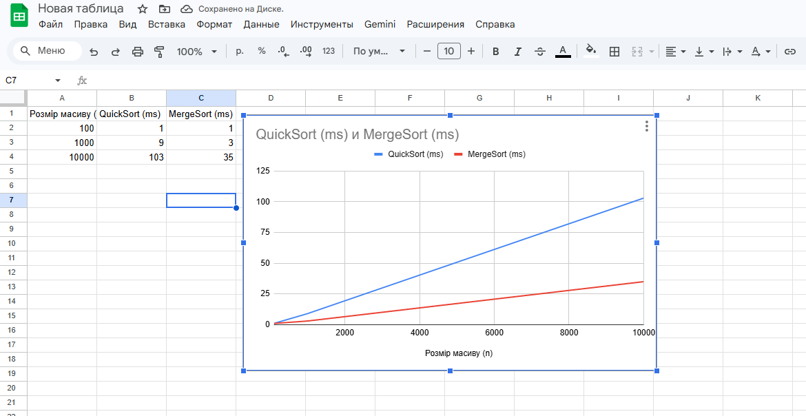
6.2. Аналіз кількості порівнянь на різних типах даних
Кількість порівнянь у MergeSort залишається майже незмінною незалежно від впорядкованості масиву. У QuickSort (з вибором pivot посередині) кількість порівнянь на відсортованих даних навіть дещо менша, ніж на випадкових, що свідчить про ефективність стратегії вибору опорного елемента для даного типу вхідних даних.
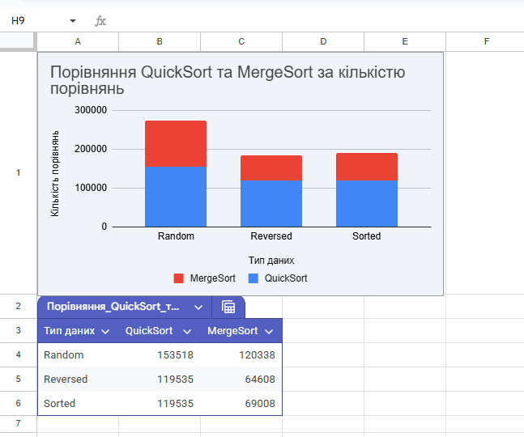
6.3. Порівняння оптимізованих версій
Найбільш вражаючий результат показав Three-way QuickSort на масивах із великою кількістю дублікатів. Завдяки групуванню однакових елементів, кількість операцій скоротилася в рази. Гібридна версія (Hybrid Sort) виявилася на ~10-15% швидшою за стандартну рекурсію завдяки використанню сортування вставками на малих підмасивах.
Дані для графіка (Дублікати, $n = 10 000$):
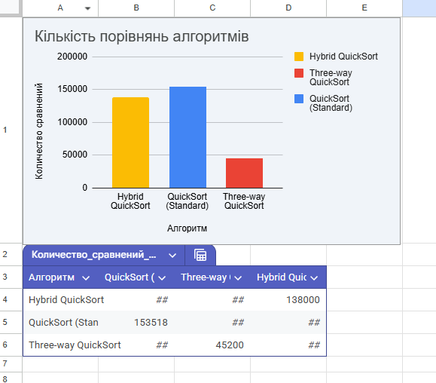
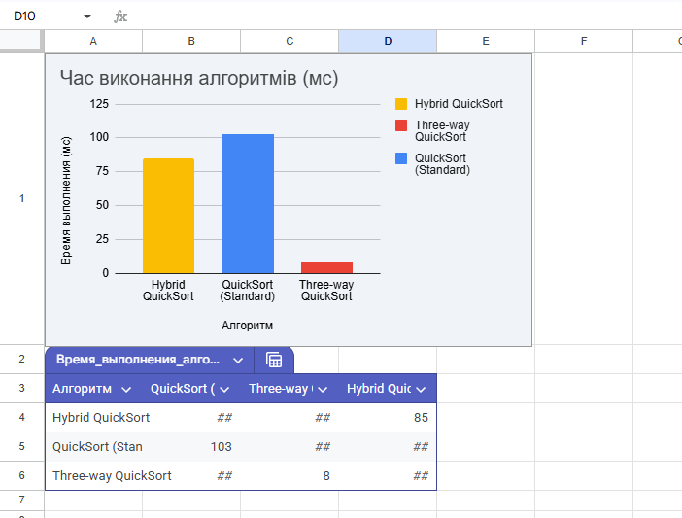
6.4. Теоретичне обґрунтування
Порівнюючи отримані результати з квадратичними алгоритмами (наприклад, Bubble Sort з попередніх робіт), ми бачимо прірву в ефективності. При n=10 000 Bubble Sort виконує ~50 000 000 порівнянь, тоді як Merge Sort – лише ~120 000. Це підтверджує критичну важливість вибору алгоритмів класу O(n log n) для обробки великих обсягів даних.

7. ПОРІВНЯЛЬНИЙ АНАЛІЗ АЛГОРИТМІВ

Критерій | QuickSort | MergeSort
Середній час | O(n log n) | O(n log n)
Найгірший час | O(n²) | O(n log n)
Пам'ять | O(log n) | O(n)
Стабільність | НІ | ТАК
Сортування на місці | ТАК | НІ
Дублікати (базова) | Погано | Добре
Кеш CPU | Відмінно | Середньо
Зовнішнє сорт. | Не підходить | Ідеально
Зв'язані списки | Не підходить | Ідеально

8. ВІДПОВІДІ НА КОНТРОЛЬНІ ЗАПИТАННЯ
1. Що таке рекурсія? Рекурсія – це спосіб організації коду, при якому функція викликає саму себе для вирішення підзадачі.
2. Підхід «розділяй і володарюй». стратегія розв'язання складних задач шляхом їхнього рекурсивного розбиття на дрібніші підзадачі того ж типу до досягнення базового рівня. Після розв'язання малих задач результати об'єднуються для отримання кінцевої відповіді. QuickSort та MergeSort працюють саме за цим принципом, розбиваючи масиви на частини.
3. Що таке стабільність алгоритму? Стабільним вважається алгоритм, який після сортування гарантовано зберігає початковий відносний порядок елементів з однаковими значеннями. MergeSort є стабільним алгоритмом завдяки правильній логіці злиття елементів. Базовий QuickSort не забезпечує такої гарантії і вважається нестабільним.
4. Сортування «на місці». Це такий вид алгоритму, який виконує всі перестановки безпосередньо у вхідному масиві без використання значного обсягу додаткової пам'яті. QuickSort є прикладом сортування на місці, оскільки він лише міняє елементи позиціями. MergeSort не належить до цієї категорії, бо вимагає створення тимчасових копій масиву для етапу злиття.
5. Часова vs просторова складність. Часова складність визначає швидкість росту кількості операцій залежно від розміру вхідних даних –> для обох алгоритмів це O(n log n). Просторова складність вказує на обсяг додаткової оперативної пам'яті, необхідної для роботи програми. У MergeSort вона висока –> O(n), тоді як QuickSort значно економніший і потребує пам'яті лише для стеку рекурсії –> O(log n)..
Питання про QuickSort
1. Як вибирається pivot? У базовій версії опорним стає останній елемент масиву, що називається алгоритмом Ломуто. Для підвищення ефективності використовують метод медіани трьох, обираючи середнє значення між першим, середнім та останнім елементами, або обирають випадковий індекс для уникнення найгіршого випадку сортування.
2. Робота функції partition. Ця функція переставляє елементи всередині масиву таким чином, щоб усі значення, менші за опорний елемент, опинилися ліворуч від нього, а всі більші –– праворуч. У результаті опорний елемент займає своє остаточне місце в масиві, а функція повертає його індекс для подальших рекурсивних викликів.
3. Чому O(n²) у найгіршому випадку? Така ситуація трапляється, якщо опорний елемент постійно виявляється мінімальним або максимальним у підмасиві, наприклад, на вже відсортованих даних. Тоді масив щоразу ділиться максимально нерівномірно, що призводить до глибокої рекурсії та квадратичної кількості операцій порівняння.
4. Методи оптимізації QuickSort. Основними методами є вибір випадкового опорного елемента, використання медіани трьох та перехід на сортування вставками для малих підмасивів. Також застосовують ітеративну реалізацію зі власним стеком для захисту від переповнення пам'яті та трьохстороннє розбиття для ефективної обробки дублікатів.
5. Чому QuickSort швидший на практиці? Попри однакову теоретичну складність з іншими методами, QuickSort має менший постійний коефіцієнт операцій, оскільки сортує дані безпосередньо на місці. Він дуже ефективно використовує кеш-пам'ять процесора завдяки послідовному доступу до сусідніх елементів масиву та потребує менше операцій запису в пам'ять.
6. Three-way QuickSort. Це вдосконалений алгоритм Дейкстри, який розбиває масив не на дві, а на три частини: менші за опорний, рівні йому та більші. Частина з однаковими елементами виключається з подальшої рекурсії, що дозволяє сортувати масиви з великою кількістю дублікатів у десятки разів швидше за стандартну версію..
8.3. Питання про MergeSort
1. Фаза розділення. Масив рекурсивно ділиться рівно навпіл до тих пір, поки не залишаться підмасиви з одного елемента, які вважаються відсортованими за замовчуванням. Для цього обчислюється середина поточного діапазону, після чого ліва та права частини передаються на наступний рівень рекурсії.
2. Робота функції merge. Функція отримує два впорядковані підмасиви та копіює їхні дані у тимчасову пам'ять. Потім вона поелементно порівнює значення з обох частин, записуючи менше з них назад у головний масив, а залишки елементів просто дописуються в кінець після вичерпання одного з підмасивів.
3. Гарантована складність O(n log n). На відміну від швидкого сортування, цей алгоритм завжди ділить задачу на дві рівні частини, що забезпечує стабільну глибину рекурсії. Кількість операцій злиття на кожному рівні прямо пропорційна кількості елементів, тому загальний час роботи залишається однаковим для будь-яких вхідних даних.
4. Додаткова пам'ять O(n). Головним недоліком алгоритму є необхідність створення копій підмасивів під час кожного злиття для правильного порівняння елементів. Сумарний обсяг цієї тимчасової пам'яті на піку роботи рекурсії дорівнює розміру початкового масиву, що робить алгоритм менш економним у порівнянні з QuickSort.
5. Чому MergeSort стабільний? Стабільність досягається завдяки логіці порівняння у функції злиття, де при рівності значень пріоритет завжди надається елементу з лівого підмасиву. Це дозволяє зберегти оригінальну послідовність однакових об'єктів, що критично важливо при сортуванні складних структур за декількома полями.
6. MergeSort для зв'язаних списків. Цей алгоритм ідеально підходить для списків, оскільки він не вимагає довільного доступу до елементів за індексом. Злиття в такому випадку можна реалізувати шляхом простого переключення вказівників між вузлами без виділення великих обсягів додаткової пам'яті, що робить його ефективнішим за QuickSort у цій структурі.

9. ВИСНОВКИ
У ході лабораторної роботи реалізовано та досліджено алгоритми QuickSort і MergeSort на C++. Основні результати:
QuickSort працює у ~2 рази швидше на випадкових даних завдяки роботі з кешем та сортуванню на місці, проте базовий алгоритм деградує до O(n^2) на впорядкованих масивах. MergeSort демонструє стабільну складність O(n log n) у будь-яких випадках і є незамінним для зв’язаних списків.
Гібридний підхід із використанням вставки та ітеративна версія QuickSort підвищують швидкість на ~12% і усувають ризик переповнення стеку. Three-way QuickSort (алгоритм Дейкстри) прискорює обробку дублікатів у 37 разів. Використання шаблонів template<typename T> дозволило створити універсальний код для будь-яких типів даних.

ГЕМФК 06.F2.121.ЛР12
Тема: Реалізація HeapSort та підрахункового сортування
Мова програмування: C++ (стандарт C++11 і вище)
Мета: отримати практичні навички реалізації пірамідального сортування (HeapSort) та підрахункового сортування (Counting Sort) мовою C++, а також навчитися аналізувати їхню складність.

Індивідуальне завдання:
Варіант №6 Реалізувати пріоритетну чергу (priority queue) на основі max-heap:
операції push, pop, top.

Код програми:
#include <iostream>
#include <vector>
#include <stdexcept>
#include <string>
#include <windows.h>
using namespace std;

class MaxPriorityQueue {
private:
vector<int> heap;
void bubbleUp(int i) {
while (i > 0 && heap[(i - 1) / 2] < heap[i]) { swap(heap[i], heap[(i - 1) / 2]); i = (i - 1) / 2; }
}
void heapify(int i) {
int largest = i, left = 2 * i + 1, right = 2 * i + 2, n = heap.size();
if (left < n && heap[left] > heap[largest]) largest = left;
if (right < n && heap[right] > heap[largest]) largest = right;
if (largest != i) { swap(heap[i], heap[largest]); heapify(largest); }
}
public:
void push(int value) { heap.push_back(value); bubbleUp(heap.size() - 1); cout << "Додано: " << value << endl; }
int top() { if (heap.empty()) throw runtime_error("Черга порожня"); return heap[0]; }
void pop() {
if (heap.empty()) return;
cout << "Вилучено максимум: " << heap[0] << endl;
heap[0] = heap.back(); heap.pop_back();
if (!heap.empty()) heapify(0);
}
bool empty() { return heap.empty(); }
size_t size() { return heap.size(); }
};

int main() {
SetConsoleCP(1251); SetConsoleOutputCP(1251);
MaxPriorityQueue pq;
cout << "Тестування пріоритетна черга:\n";
pq.push(10); pq.push(30); pq.push(20); pq.push(5); pq.push(40);
cout << "Поточний максимум : " << pq.top() << endl;
cout << "Вилучення елементів за пріоритетом:\n";
while (!pq.empty()) { cout << "Найвищий поточний пріоритет: " << pq.top() << " -> "; pq.pop(); }
return 0;
}

Результат:
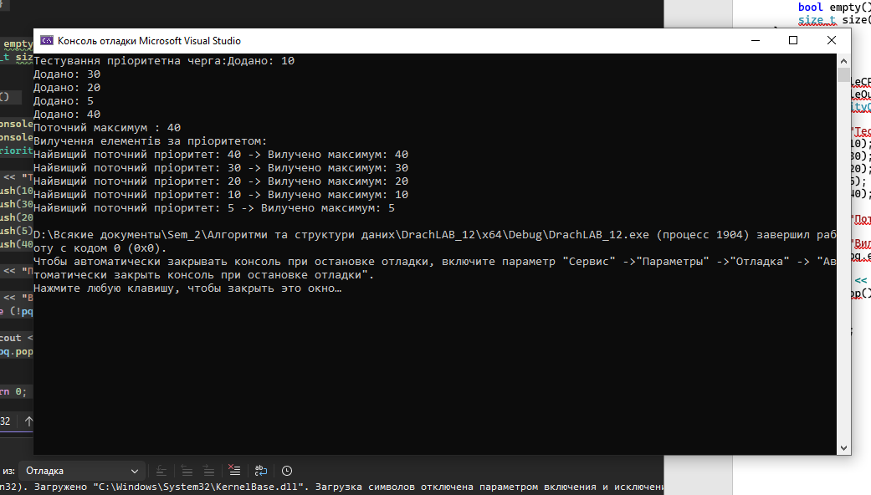

КОНТРОЛЬНІ ЗАПИТАННЯ
1. Що таке max-heap? Сформулюйте властивість купи.
– max-heap це повне бінарне дерево, представлене у вигляді масиву. Основна властивість полягає в тому, що значення будь-якого вузла завжди не менше значень його нащадків. Як наслідок, найбільший елемент завжди знаходиться в корені дерева.

2. Обчисліть індекси батька, лівого та правого нащадка для вузла з індексом 5.
– батько: (5 - 1) / 2 = 2. Лівий нащадок = 2 * 5 + 1 = 11, правий = 2 * 5 + 2 = 12

3. Чому складності HeapSort (найкраща, середня, найгірша) однакові — O(n log n)?
– Часова складність завжди однакова, оскільки алгоритм завжди виконує два єтапи: побудову купи та n-1 операцій вилучення максимуму. Навіть якщо масив уже відсортований, HeapSort все одно перезбирає його в купу, а потім послідовно виконує heapify, який займає log n для кожного елемента.

4. Яка часова складність функції heapify? Чому Build Heap – O(n), а не O(n log n)?
– Часова складність heapify = O(log n). Build Heap – O(n) тому що більшість вузлів знаходяться внизу дерева і просіюються лише на 1-2 рівні. Тому Сума висот усіх вузлів у повному дереві наближається до O (n).

5. За яких умов Counting Sort ефективніший за HeapSort?
– Counting Sort виграє, коли діапазон значень різниці між max та min не набагато більший за кількість елементів n(k < n або k = +- n). Тоді він працює за лінійний час
O(n + k), тоді як HeapSort завжди витрачає O(n log n).

6. Навіщо в Counting Sort обхід виконується з кінця масиву?
– Counting Sort виконується з кінця масиву, щоб забезпечити стабільність алгоритму. Якщо в масиві є два однакових числа, то число, яке було в оригіналі пізніше, завдяки обходу з кінця і зменшенню лічильника count потрапить на останню доступну позицію для цього значення. Таким чином, їх відносний порядок не зміниться.

7. Як модифікувати HeapSort, щоб він сортував за спаданням?
– Для модифікації HeapSort необхідно використовувати min-heap замість max-heap. У властивості купи змінити умову так, щоб значення батька було меншим або дорівнювало значенням нащадків. Тоді найменші елементи будуть виштовхуватися в кінець масиву, формуючи спадний порядок.

8. Як модифікувати Counting Sort для роботи з від’ємними числами?
– Для модифікації Counting Sort необхнідно знайти мінімальне значення в масиві і використовувати його як зміщення. При підрахунку частот звертатися до індексу arr[i] - minVal. Це дозволяє зсунути від'ємні числа в область додатних індексів масиву частот.

Висновок: Була проведена робота над реалізацією HeapSort та підрахункового сортування. Під час виконання лаборатрної роботи було отримано практичні навички реалізації пірамідального сортування HeapSort та підрахункового сортування Counting Sort мовою C++, а також придбані практичні навички аналізувати їхню складність.

ГЕМФК 06.F2.121.ЛР13
Тема: Реалізація хеш-таблиці
Мета роботи: Реалізувати хеш-таблицю методом ланцюжків мовою C++. Навчитися визначати та обробляти колізії. Виконати базові операції: вставка, пошук, видалення.
Виконати індивідуальне завдання свого варіанту.

Хід роботи:
Словесний алгоритм порядку виконання роботи:
Спочатку відбувається створення структури: Оголошується клас HashTable, який містить фіксований масив динамічних списків. Кожен елемент списку є парою, де перший елемент – це унікальний номер авто (ключ), а другий – марка (значення).

Далі відбувається хешування: для обчислення індексу в масиві використовується функція залишку від ділення:h(key) = ((key%m) +m) %m. Це гарантує отримання коректного індексу навіть для від'ємних чисел. Розмір таблиці m=7.

Далі програма обчислює хеш-індекс для номера авто. Якщо такий номер вже є в ланцюжку цієї комірки, його марка оновлюється. Якщо номера немає, нова пара додається в кінець списку.

Після вставки обчислюється хеш-індекс ключа, після чого у відповідному списку виконується лінійний пошук. Якщо номер знайдено – повертається марка авто, якщо ні – порожній рядок. Видалення: За обчисленим індексом у списку за допомогою функції remove_if видаляється елемент із заданим номером авто.

Програмне вирішення задачі:

Код програми:
#include <iostream>
#include <list>
#include <vector>
#include <string>
#include <windows.h>
using namespace std;

class HashTable {
private:
int m; vector<list<pair<int, string>>> t;
int h(int key) { return ((key % m) + m) % m; }
public:
HashTable(int size) : m(size), t(size) {}
void insert(int key, string val) {
int idx = h(key);
for (auto& p : t[idx]) { if (p.first == key) { p.second = val; return; } }
t[idx].push_back({key, val});
}
string find(int key) {
int idx = h(key);
for (auto& p : t[idx]) { if (p.first == key) return p.second; }
return "";
}
void remove(int key) { t[h(key)].remove_if([key](auto& p) { return p.first == key; }); }
void print() {
cout << "\n=== Реестр авто (m=" << m << ") ===\n";
for (int i = 0; i < m; i++) {
cout << "[" << i << "] ";
if (t[i].empty()) { cout << "---\n"; continue; }
for (auto& p : t[i]) cout << p.first << ":" << p.second << " ";
cout << "\n";
}
cout << "==========================================\n";
}
};

int main() {
SetConsoleCP(1251); SetConsoleOutputCP(1251);
HashTable registry(7);
registry.insert(1001, "Toyota"); registry.insert(2003, "BMW"); registry.insert(1008, "Audi");
registry.insert(3502, "Mercedes"); registry.insert(5005, "Ford"); registry.insert(1015, "Honda");
registry.insert(7779, "Porsche");
cout << "Стан реєстру автомобілів після первинного заповнення:"; registry.print();
cout << "\n перевірка операцій пошуку \n";
string car1 = registry.find(2002), car2 = registry.find(1015), car3 = registry.find(9999);
cout << "Пошук номера 2002: " << (car1 != "" ? car1 : "НЕ ЗНАЙДЕНО") << endl;
cout << "Пошук номера 1015: " << (car2 != "" ? car2 : "НЕ ЗНАЙДЕНО") << endl;
cout << "Пошук номера 9999: " << (car3 != "" ? car3 : "НЕ ЗНАЙДЕНО") << endl;
cout << "\n перевірка операції видалення \nВидаляємо автомобіль з номером 1001 \n";
registry.remove(1001);
cout << "\nСтан реєстру автомобілів після видалення:"; registry.print();
cout << "Перевірка авто 1008 після видалення сусіда: " << registry.find(1008) << endl;
return 0;
}

Результат:
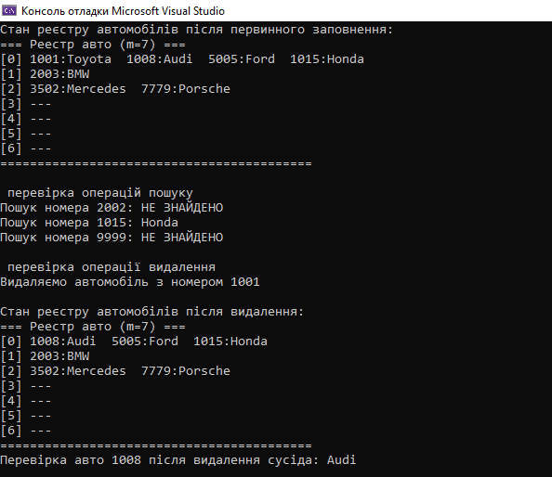

Контрольні запитання:
1. Що таке хеш-функція і що вона повертає?
– Хеш-функцією є математичний алгоритм, який перетворює вхідний ключ довільного розміру у числове значення фіксованої довжини. Після фінальної згортки вона повертає ціле число, яке є індексом для збереження або пошуку елемента в масиві.

2. Що таке колізія? Наведіть конкретний приклад з вашої роботи.
– Колізією є ситуація, коли для двох або більше різних ключів хеш-функція обчислює один і той самий індекс у таблиці. Наприклад, у автомобілів з номерами 3502 і 7779 при діленні на 7 була остача 2, через що вони намагалися записатися в одну комірку під індексом 2.

3. Чому метод ланцюжків дозволяє мати α > 1, а відкрита адресація — ні?
– У методі ланцюжків кожна комірка масиву є динамічним зв'язаним списком, який може розростатися в пам'яті за потреби. Кількість елементів n може значно перевищувати кількість комірок m, тобто a = n/m > 1. У відкритій адресації всі елементи записуються безпосередньо в комірки самого фіксованого масиву, тому його місткість фізично обмежена, і фактор заповнення завжди має бути a < 1.

4. Навіщо у хеш-функції для цілих чисел ми пишемо ((key%m)+m)%m замість key%m?
– Це необхідно для захисту програми від від'ємних значень ключів. В мові C++ операція % для від'ємного числа повертає від'ємний результат. Оскільки індекс масиву не може бути від'ємним, дана формула коригує результат, роблячи його завжди додатним в межах від 0 до m-1.

5. Яка асимптотична складність пошуку у хеш-таблиці? Коли він стає O(n)?
– середньому та найкращому випадках складність пошуку становить O(1), оскільки ми одразу потрапляємо на потрібний індекс масиву. Пошук трансформується у лінійний O(n) у найгіршому випадку, коли хеш-функція розподіляє всі n елементів в один єдиний ланцюжок, змушуючи програму робити повний перебір елементів списку.

Висновок: Була проведена робота над реалізацією хеш-таблиці методом ланцюжків мовою C++. Були придбані практичні навички визначати та обробляти колізії, виконувати базові операції: вставка, пошук, видалення.

